МБУ СОШ ЗАТО ЗВЕЗДНЫЙ
Из опыта работы
Семейного клуба «Ладошки» (2015-2018 г.г.)
в рамках реализации проекта «Сохраним семью – сбережем Россию»
при поддержке Фонда Президентского гранта
(куратор Мизина Н.С.)

В основе стандартов второго поколения ФГОС основного общего образования прилагаются требования к результатам образовательных программ. В разделе личностные результаты освоения основ общеобразовательных программ отмечено, как особая необходимость, освоение учащимися социальных норм, правил поведения, ролей и формирование готовности ребенка жить в социуме, осознание им значимости семьи, семейных ценностей в жизни человека и общества.
В связи с этим, ведущей идеей семейного клуба «Ладошки» стало установление партнерских, доверительных отношений с семьей каждого воспитанника, создание атмосферы взаимной поддержки и общности интересов позволяющей всем, кто работает с детьми самого разного возраста, включиться в контекст современных проблем воспитания, понять феномен “воспитательное пространство”, сконструировать и смоделировать воспитательное пространство личности, обогатить воспитанников эмоциональным, гражданским, нравственным опытом через сотрудничество с сообществом лидеров родительского воспитания.
В связи с вышеизложенным в МБУ СОШ ЗАТО Звездный продолжил работу семейный клуб «Ладошки».
В 2015 - 2016 г. г. родителями и педагогами были предложены и решались следующие проблемы для обсуждения и совместной деятельности:
- Семейный диспут «Кто они хранители тепла и семейного очага?»;
- Игра-практикум «Школа – семья»;
- Уроки этики «Как научить своего ребенка жить в мире людей»;
- Круглый стол «Эмоциональное благополучие ребенка… Что это такое?»;
- Социальный проект «Папа, мама, я – спортивная семья».
Итоговое мероприятие, спортивный праздник «Папа, мама, я – спортивная семья», привлек к участию в соревнованиях 23 семьи. Волонтеры из 22 семей провели анкетирование, разрабатывали сценарий мероприятия, шкалу успешности, готовили призы, художественное оформление, помогали болельщикам готовиться к конкурсам «Эрудит», «Черлидинг».
Все проведенные мероприятия способствовали поддержке творческой и социальной инициативы семьи; созданию комфортных условий для развития личности ребенка в семье; развитию интереса к истории своей семьи, гордости за нее, чувства уважения к родителям; укреплению взаимопонимания детей и родителей; повышению педагогической культуры родителей; популяризации социально-позитивных форм семейного отдыха; пропаганде здорового образа жизни среди семей МБУ СОШ ЗАТО Звездный»; укреплению связей семьи и школы.

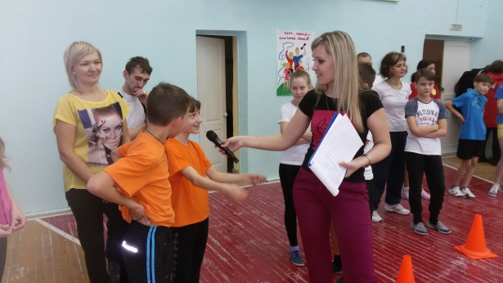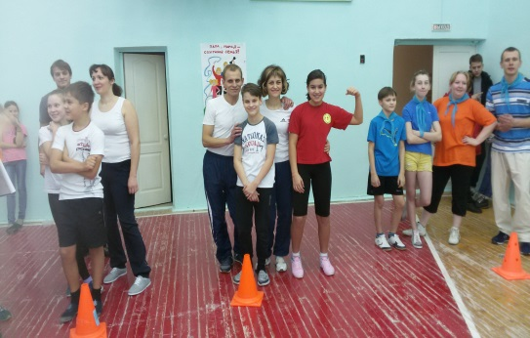

В 2016- 2017 г. г. семейным клубом «Ладошки» были приняты следующие формы и темы для общения и творческой деятельности:
Форма общения | Тема | Цель | Подготовительная  работа
 | СЕНТЯБРЬ
Круглый  стол | Единство школы и семьи в решении актуальных  проблем | 1.Выработка  стратегии в работе  семейного клуба на новый учебный год;  2. Ребенок – один, проблемы общие | 1.Памятка для  родителей;  2.Памятка для  детей;  3.Предложения в план работы
 | Октябрь
Дискуссия | «Семейная традиция» | 1.Почему в каждой семье должны быть свои традиции?  2.Что делать, если в вашей семье нет каких-либо из этих традиций?  3. «Отрицательные традиции в семье» (отсутствие взаимопомощи, интереса к литературе, искусству, пьянство, неправильное питание, отсутствие праздничных дней, неправильный отдых)  3. Как защитить себя от отрицательных семейных традиций? | 1.Анкеты  2.рисунки детей  3.фотовыставка  4.приглашение  5.оборудование
 | Ноябрь
Семейный праздник | «Этносемья»  (мастерская  ремесел «Город мастеров») | 1.Укрепление взаимопонимания детей и родителей;  2. развитие связей семьи и школы;  3. развитие интереса к многонациональной  семье, ее традициям;  4.Пропаганда здорового образа жизни и уважительного отношения к людям труда. | 1. Анкетирование;  2.Приглашение;  3.Разработка сценария;  4.Разработка поощрений для творческих семей
 | Февраль
Час общения | «Взаимодействие семьи и школы в воспитании детей» | 1.Изучение методов, приемов, лучших примеров «воспитания дома»  «воспитание улицей»  «личный пример» в общении с детьми.  2. Развитие «ситуации успеха. | 1.приглашение;  2.опросник для родителей, для детей  3.выставка рисунков
 | Апрель
Урок этики | «Как научить ребенка вести здоровый образ жизни»  (День открытых дверей) | 1.Формирование у родителей понимания значимости данной проблемы для развития ребенка;  2. Пропаганда здорового  образа жизни и уважительного  отношения к труду. | 1.приглашение;  2. памятка для родителей;  3.исследование;  4.Подбор ситуаций

Итоговое мероприятие «Город мастеров» привлекло к участию обучающихся 5-8 классов и их семей.
Место и время проведения: 26 ноября 2016 г., МБУ СОШ ЗАТО Звездный, с 9.00 до 15.00 ч.
Задачи мероприятия:
- популяризовать различные направления и жанры национальной культуры, народных ремесел, декоративно-прикладного творчества, народные забавы и игры;
- развивать интерес к истории и современности Пермского края, возрождать этнические традиции, приобщать молодежь к народному творчеству;
- формировать у детей чувства гордости за достижения своих родителей в области художественного творчества;
- знакомить с творчеством мастеров-родителей учащихся МБУ СОШ ЗАТО Звездный.
- выявлять талантливых детей и мастеров народного и декоративно-прикладного искусства, народных промыслов и ремесел, сохраняющих ремесленные традиции, и стимулировать их дальнейшую творческую деятельность.
Программа мастер классов «Самое оригинальное и запоминающееся изделие декоративно-прикладного творчества, созданное руками родителей и детей» включала следующие этапы:
- Мастер-классы по видам творчества (вели родители-мастера, члены семейного клуба);
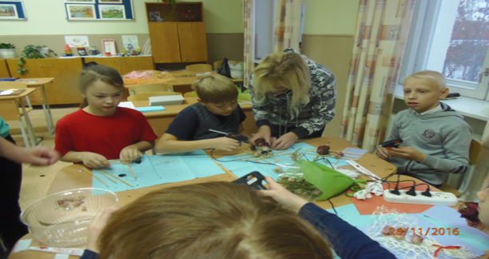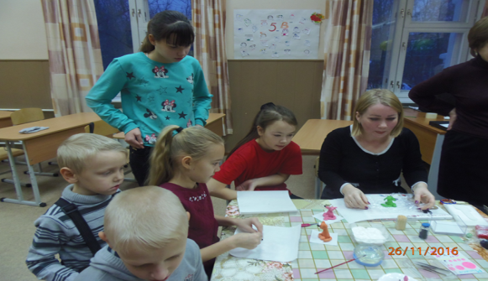
Направления мастер-классов:
- «Живая игла» ( Леденцова И.М., Кочева Л.И., Подкина Э.Г);
- «Оригами» ( Гайфулина И.Р., ПисаревскаяН.Н.);
- «Народные забавы» (КузнецоваО.М.,ШаньшинаЕ.В.,Скачкова Е.А.,
Гайсина И.А.;
- «Кулинарные фантазии. Декор торта» (Сергеева О.Э., Ощепкова И.А.,
Горбатенко Н.Н.)
- «Народные росписи» (Хрусталева Т.Н., Давнишнева О.А.)
- Конкурс "Мастер - золотые руки" - конкурс детских работ, созданных на мастер-классах;
- Работа круглого стола - работа актива семейного клуба: оценка качества, оригинальности, художественно-эстетического исполнения детских работ
Подведение итогов и награждение Дипломы и подарки победителям номинаций были вручены после мастер-классов по решению Актива Семейного клуба и руководителей мастер-классов (по 3 победителя от каждой мастерской). Награждение победителей прошло на школьной линейке.
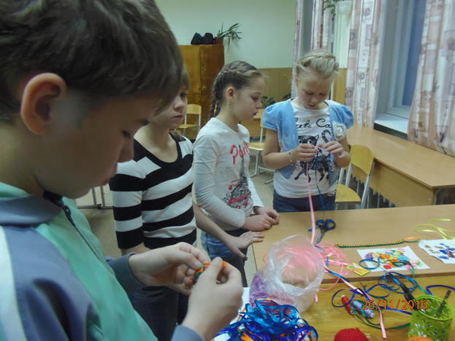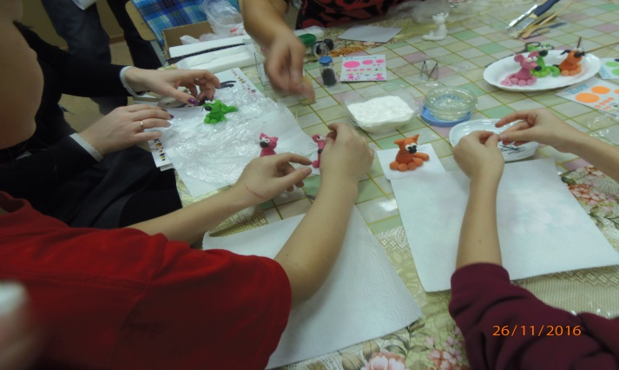
Отдельные мастер-классы, по просьбе детей и семей, были проведены
08.04.2017 в День открытых дверей нашей школы. Мероприятие получило высокую оценку будущих пятиклассников и их семей. Поступили заявки от семей к участию в работе клуба на 2017-2018 учебный год.

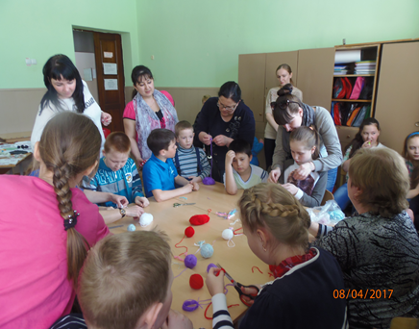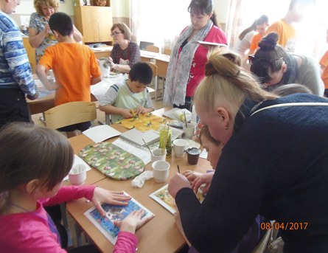

Фестиваль «Славянский хоровод» проводился 16 декабря 2017 года согласно плану работы семейного клуба «Ладошки» МБУ СОШ ЗАТО Звёздный в рамках школьного проекта «Этнокраса», а также краевого проекта «Сохраним семью – сбережем Россию».

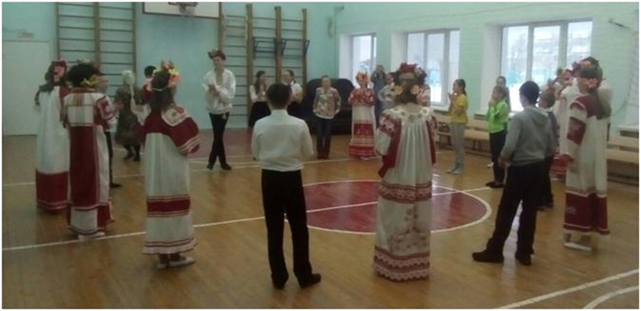

- Следуя историческим традициям, с целью возрождения семейных традиций, клуб «Ладошки» провел обучающие мастер-классы, способствующие организации коллективного творческого дела - представления «Славянский хоровод».
- Дело, потому что оно представляет собой заботу о своем коллективе, друг о друге, о семье
- Дело - коллективное, потому что осуществляется посредством совместных усилий всех членов коллектива – родителей, ребят и учителей, являясь их общей заботой.
- Это такая организация дела, при которой у всех есть роли, все воодушевлены на поиск деятельности, все проходят ступени общих дел: поиск, отбор, защиту, подготовку, свершение, обсуждение, анализ совместных действий.
- Оно - творческое, потому что представляет собой непрерывный поиск лучших решений жизненно важной задачи, потому что не только выполняется, но и организуется сообща - задумывается, планируется, оценивается.
- Новизна – это все новое в старом опыте, а старое - в новом деле, это субъективное и общее творчество - изобретение и открытие, сделанное ребятами, родителями и учителями вместе.
Почему хоровод?
По своей сути, хоровод - это вечное коловращение солнца. Во время хоровода поют обрядовые песни, играют на музыкальных инструментах. В хороводе участвует вся семья: от мала до велика, всем в хороводе найдется свое дело. При этом участники стараются надевать для хоровода свои самые красивые наряды, угощают хлебом – солью, одаривают сувенирами. Это семейное действо, недаром, в хороводе зарождались первые семейные отношения. Выглядит этот самый древний русский танец красиво и величественно даже со стороны, участвовать же в таком действии - это чувствовать свою сопричастность к глубоко духовным традициям славян.
Цель: формирование и сохранение традиций в процессе обучения ответственному и позитивному родительству; развитие гражданской идентичности обучающихся МБУ СОШ ЗАТО Звездный посредством популяризации народного, семейного творчества; создание условий для формирования интереса к традиционной культуре, возрождение и развитие интереса к промыслам народного творчества.
Задачи:
- обучать родителей и детей правилам и формам совместной работы, толерантной коммуникации, волонтерству;
- обучать родителей управлять группой подростков, направлять детей на продуктивную деятельность;
- развивать творческие способности, умение анализировать и систематизировать тематический материал в совместной деятельности;
- выявлять самобытных носителей русского фольклора в семьях обучающихся МБУ ЗАТО Звездный;
- пропагандировать и возрождать народные семейные традиции и обряды, ремесла, этнические особенности и духовную культуру русского народа;
- формировать у детей чувство гордости за достижения своих родителей.
Участники праздника:
К участию в фестивале приглашались:
родители, обучающиеся 5-7 классов, педагоги МБУ СОШ ЗАТО Звездный.
Подготовку и проведение Фестиваля осуществлял оргкомитет семейного клуба МБУ СОШ ЗАТО Звездный, учителя-кураторы.
Работа творческих площадок
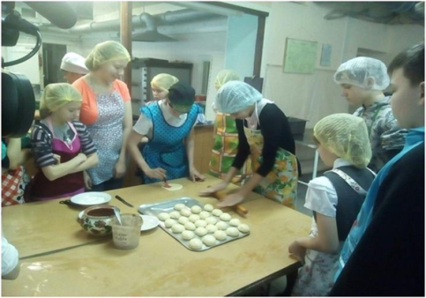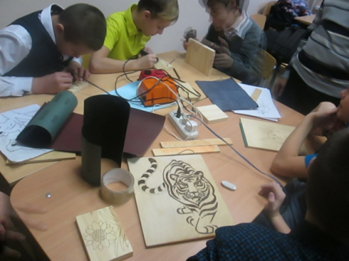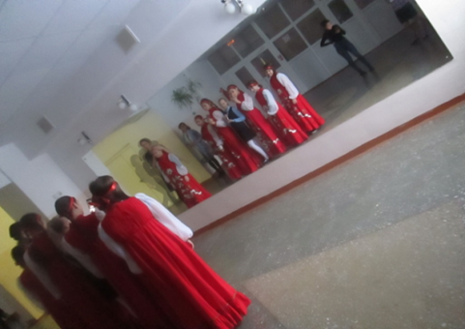
«Хлеб – всему голова»: технология и практик изготовления хлебо-булочных изделий, каравая под руководством родителей-мастеров.
«Мастерская костюма»: изучение истории костюма, практикум по шитью, вышиванию, дефиле под руководством родителей-мастеров.
«Презентация к празднику хоровода»: изучение процесса изготовления тематической презентации, поиск и отбор материала, взаимодействие с площадкой «Журналисты-затейники и ведущие хоровода» по подготовке финального праздника под руководством родителей-мастеров.
«Песни хороводные»: изучение истории обрядовой песни; хоровое мастерство, разучивание песен, взаимодействие с группой «Танцы в хороводе» под руководством родителей-мастеров.
«Танцы в хороводе»: культура танца в хороводе, разучивание танцевальных техник, танцев в хороводе, взаимодействие с группой «Песни в хороводе» под руководством родителей-мастеров.
«Журналисты-затейники и ведущие хоровода»: изучение культуры хоровода, отбор материала, составление сценария, фото и видео репортажи с площадок, работа со всеми творческими группами по подготовке коллективного творческого дела под руководством родителей-мастеров.
«Оформительское мастерство»: оформление актового зала с соблюдением традиций народного праздника, изготовление оберегов под руководством родителей-мастеров.
«Забавы в хороводе»: ознакомление и разучивание игр и обрядов в хороводе, взаимодействие с творческими группами «Песни хороводные» и «Танцы в хороводе» под руководством родителей-мастеров.
«Золотые руки»: вязание, выжигание, прядение, плетение, декупаж под руководством родителей-мастеров.

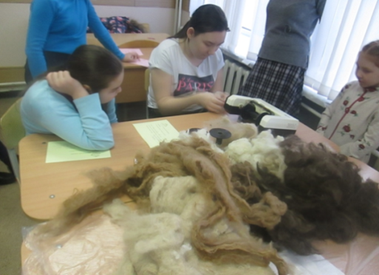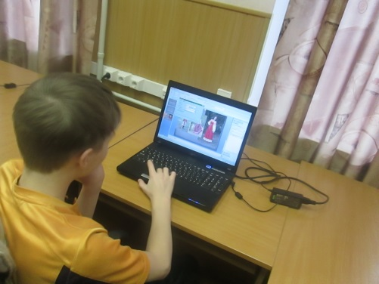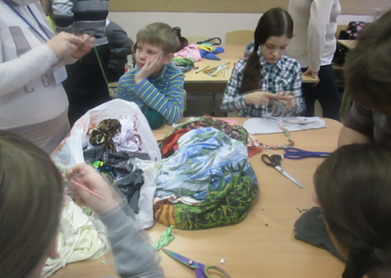

Количество участников проекта
Планируемое количество: дети – 135; родители – 14; учителя - 12
По факту: дети – 146; родители – 17; учителя – 12
Показатели результативности совместного детско-родительского мероприятия (итоговый мониторинг КТД)

Критерии оценки | 1критерий | 2 критерий | 3 критерий | 4 критерий
Итоговый результат | 2,85 | 2,95 | 2.79 | 2,84

Фестиваль «Славянский хоровод» послужил укреплению семейных традиций, связей семьи и школы. Возможность поработать с детским коллективом позволила родителям пересмотреть свои требования к детям, понаблюдать за детьми вне семейного круга, в кругу друзей; испытать чувство гордости за творческие успехи своих детей. В свою очередь, мероприятие способствовало развитию у подростков чувства гордости за достижения своих родителей. Родители обрели опыт наставничества, партнерства, волонтерства, так необходимые современным подросткам и современному обществу. Мероприятие напомнило их участникам о культурной принадлежности к русским истокам, способствовало пробуждению интереса к традиционной культуре и ремеслам.

Все мероприятия, проведенные клубом «Ладошки» способствовали поддержке творческой и социальной инициативы семьи; созданию комфортных условий для развития личности ребенка в семье; развитию интереса к истории своей семьи, гордости за нее, чувства уважения к родителям; укреплению взаимопонимания детей и родителей; повышению педагогической культуры родителей; популяризации социально-позитивных форм семейного отдыха; пропаганде здорового образа жизни среди семей МБУ СОШ ЗАТО Звездный»; укреплению связей семьи и школы.
Мониторинг общественности, осуществленный инициативной группой семейного клуба показал, что работа клуба «Ладошки» оценена как «удовлетворительная». ( по шкале «удовлетворительно» – «неудовлетворительно»).

